Fiche méthode :

Utiliser le multimètre en tant qu’ampèremètre

Réaliser une mesure d’intensité:
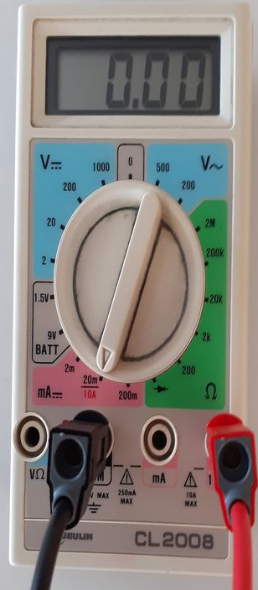
Écran
Commutateur
Borne COM
Borne 10A
Branchement de l’ampèremètre dans le circuit

-On utilise les bornes COM et 10A.

-La borne COM regarde toujours vers le – du générateur

-La borne 10 A regarde toujours vers le + du générateur

-Le commutateur est tourné vers
le « 10A » en rouge

Le résultat sur l’écran est lu en
Ampère.

Quand le résultat de
l’ampèremètre est précédé du
symbole « - », il faut ………………………………………
………………………………………

